**项目报告：基于DeepSeek大模型生成人脸识别代码的运行结果对比分析**

**1. 项目概述**

本项目旨在通过使用**DeepSeek大模型**生成人脸识别代码，并将其运行结果与先前手动编写的代码进行对比分析。通过设计合理的**Prompt**，利用大模型的代码生成能力，快速实现人脸识别功能，并评估生成代码的准确性、效率及可维护性。报告将详细描述Prompt设计、大模型的使用过程、代码生成结果、运行对比分析以及最终结论。

**2. 项目背景**

随着大模型（如DeepSeek、GPT等）在代码生成领域的快速发展，利用自然语言描述生成代码已成为一种高效的工具。本项目通过设计Prompt，利用DeepSeek大模型生成人脸识别代码，并与先前手动编写的代码进行对比，验证大模型在代码生成任务中的实用性。

**3. 实现过程**

**3.1 Prompt设计**

为了生成人脸识别代码，设计了以下Prompt：

**1.**生成人脸检测代码（代码及运行结果见图1）

**2.**有部分人脸未能被识别，精进代码（代码及运行结果见图2）

**3.** pip install mtcnn无法被执行（在第二个指令中，deepseek给出了使用mtcnn的另一种改进方式，但在运行过程中出现错误，所以输入该指令寻求解决方式后，deepseek给出了新代码，见图3，代码及运行结果见图4）

**总结：**

* 以上3种代码的运行结果均存在4-5张人脸未能被识别，与原代码相比人脸识别能力弱。
* 以上3种代码生成结果所需时间在5s内，比原代码快。
* 以上3种代码由于在设计prompt阶段未提前规定所需识别的图片格式，需要额外更改代码中的图片路径。

**改进：**

* 在指令中明确使用的人脸识别库和图片

**4.**生成face_recognition进行人脸识别的代码，识别image.png（代码及运行结果见图5）

**5.**提升识别的精确度（该代码为最终代码，代码及与运行结果见图6）

图1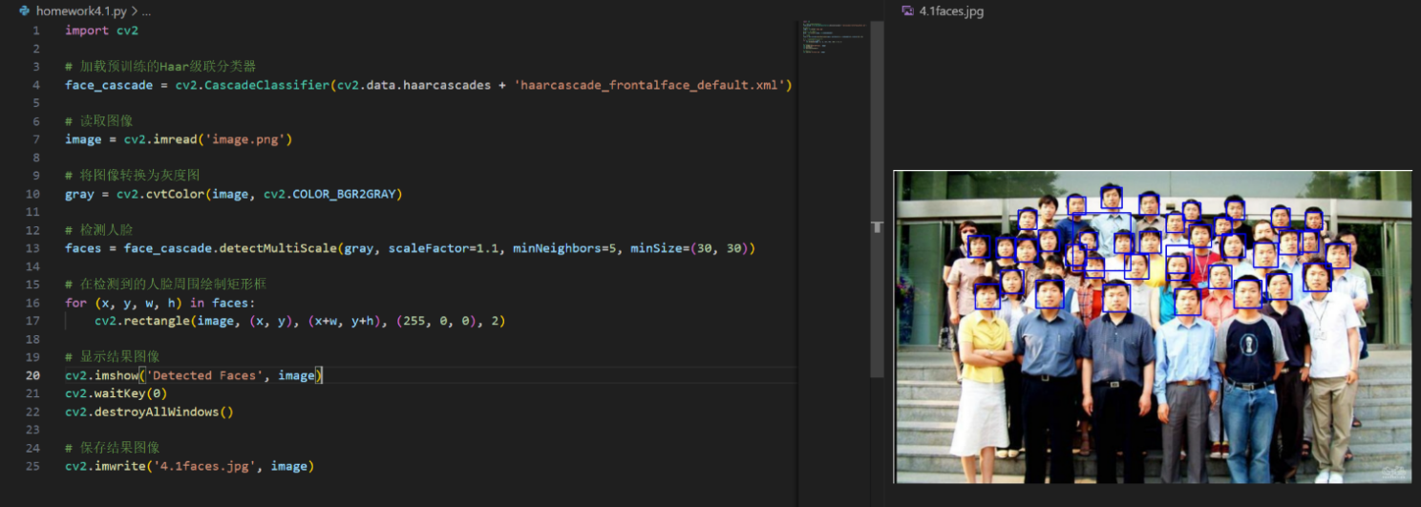

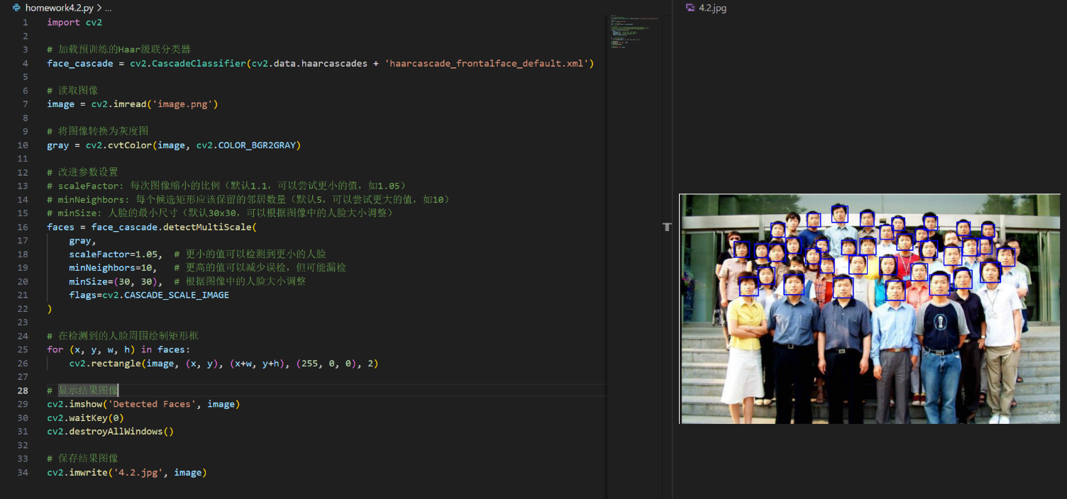图2

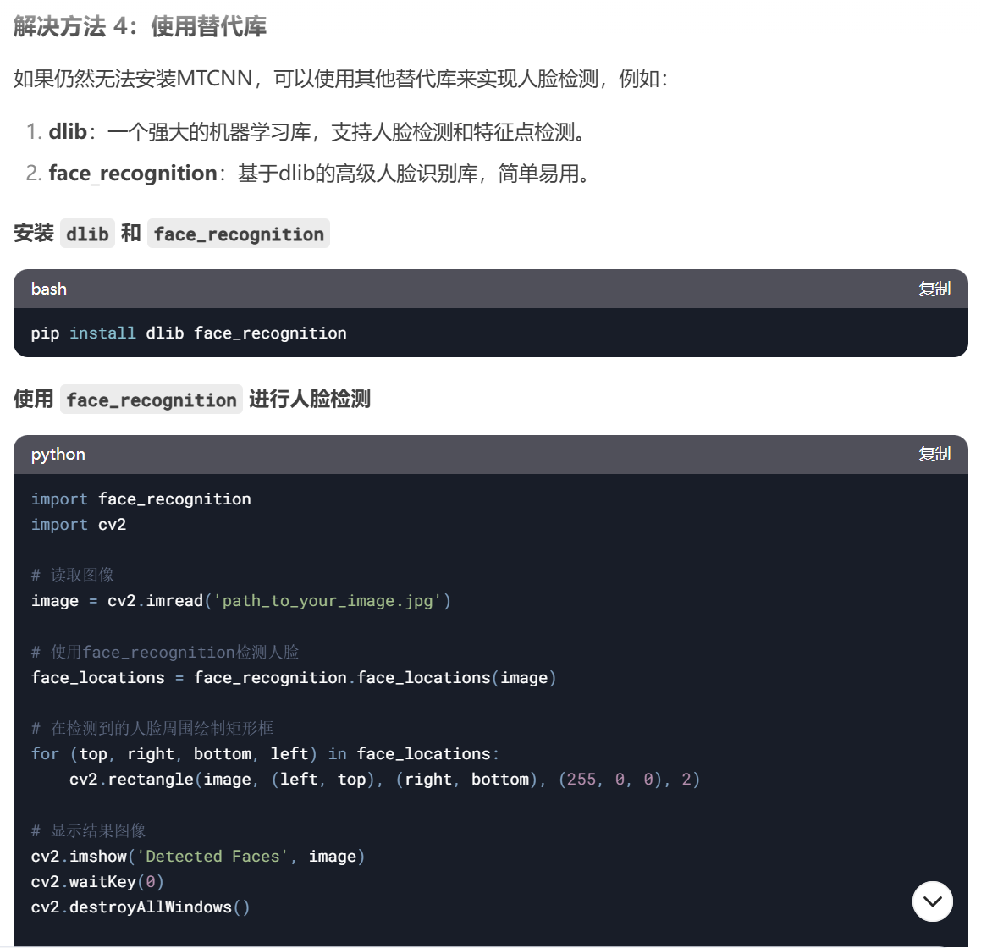

图3

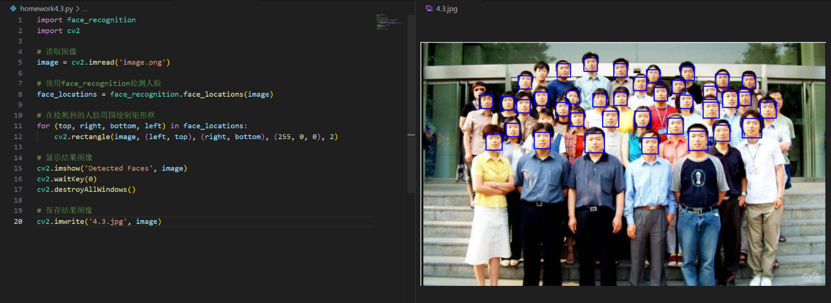图4

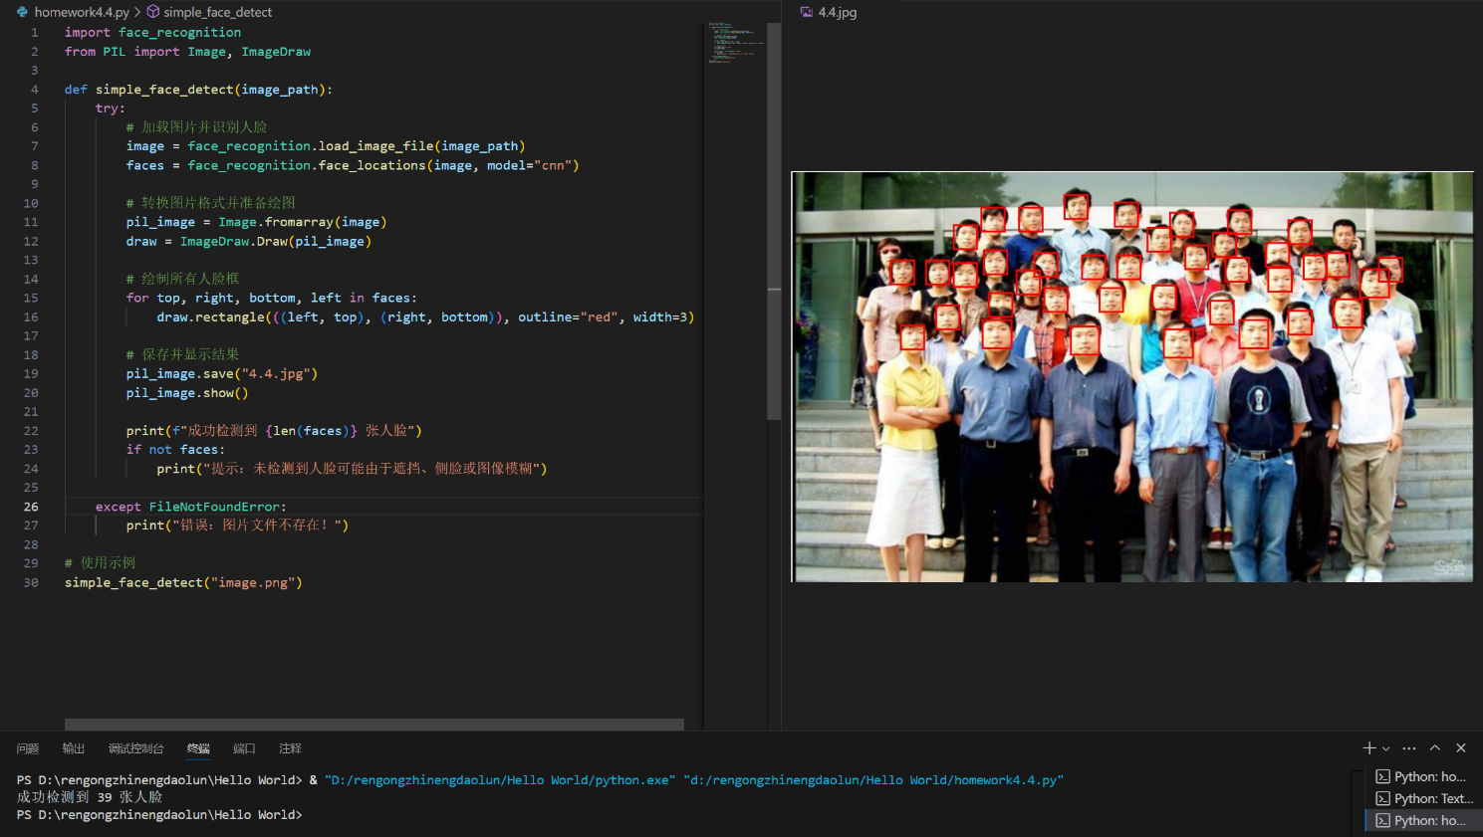

图5

**3.2 大模型生成代码（该部分只分析prompt5和作业4的代码）**

**基于上述Prompt5，DeepSeek大模型生成了以下代码：**

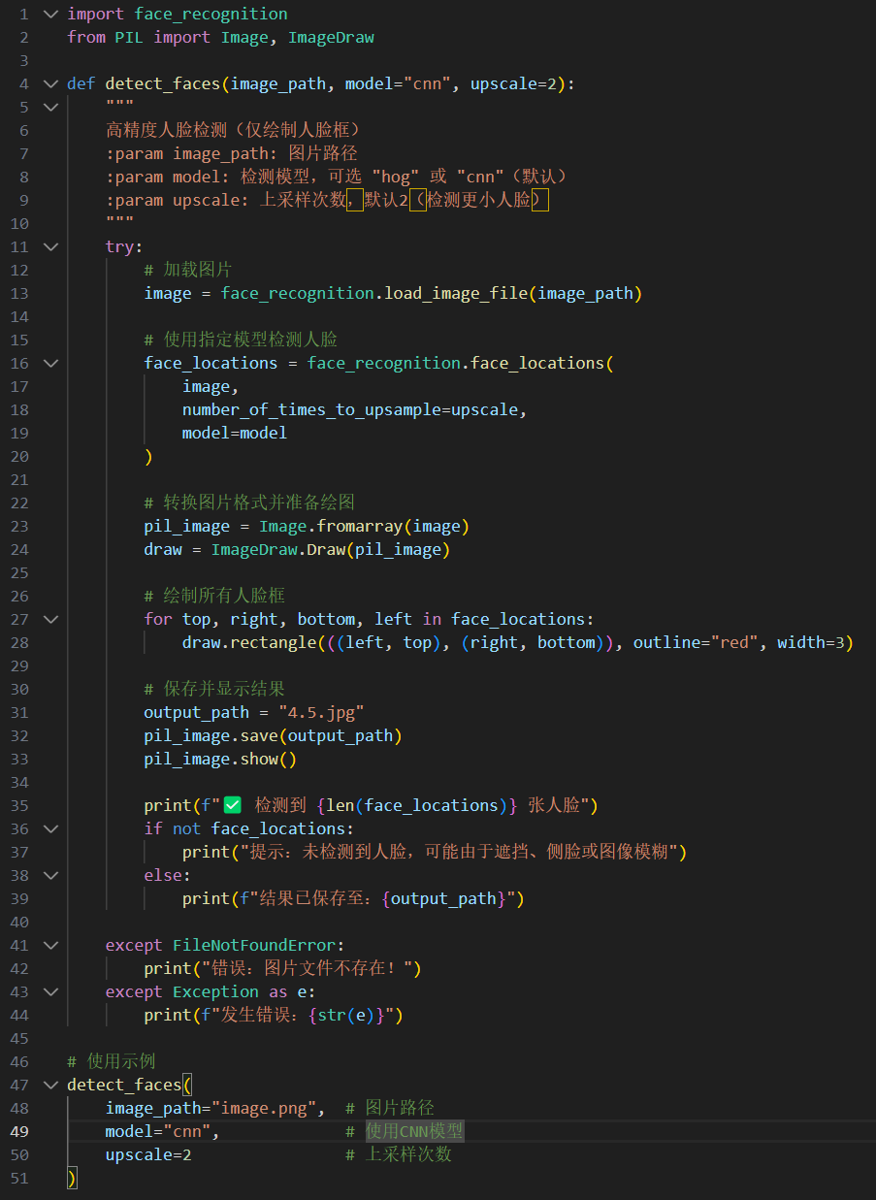

**以下是作业4的代码：**

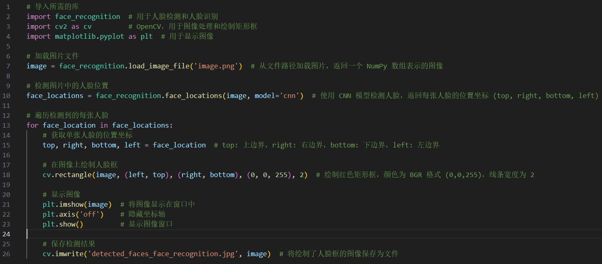

**4. 运行结果对比**

**4.1 功能对比**

* **Prompt5代码**：完全实现了人脸检测、绘制矩形框、保存结果及异常处理功能，可以标出实际检测的人脸数量。
* **作业4代码**：实现了人脸检测、绘制矩形框功能。

**4.2 性能对比**

* **检测速度**：使用相同图片，prompt5代码的检测速度慢于作业4代码。

**4.3 运行结果示例**

* 输入图片：image.png（包含41张人脸）
* 输出图片：
  + Prompt5代码：41张人脸全被检测出，见图6
  + 作业4代码：39张人脸被检测出，遗漏2张人脸，见图7

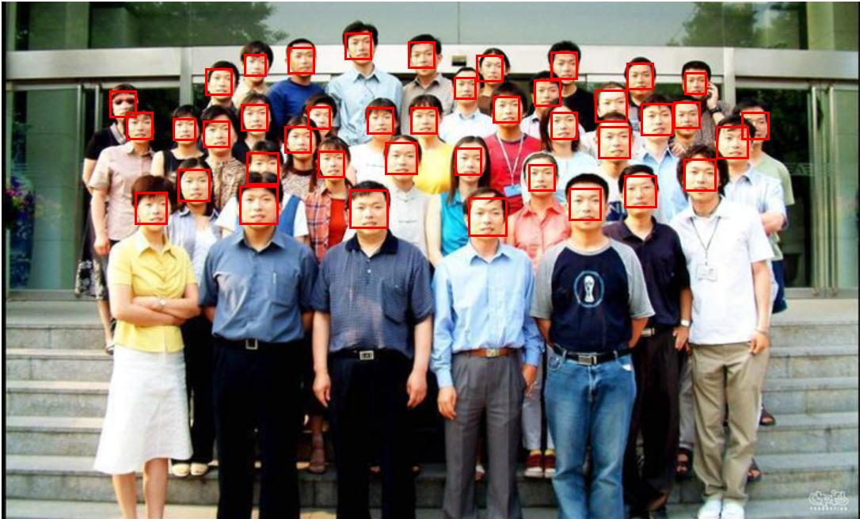

图6

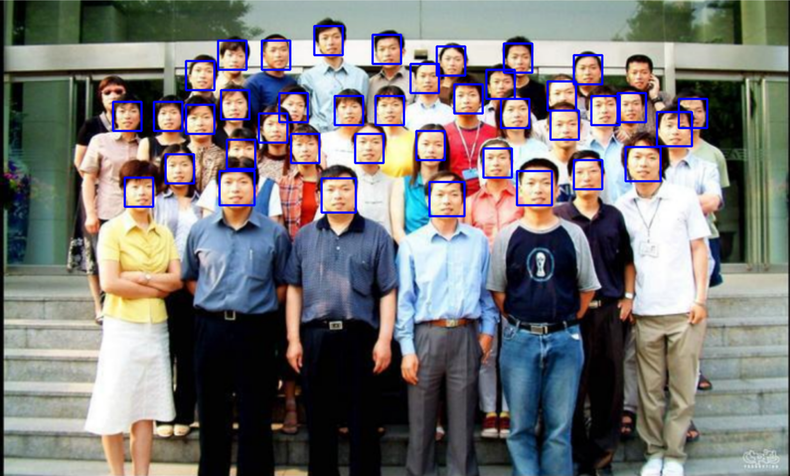

图7

**5. 分析与讨论**

1. **Prompt设计的有效性**：
   * 通过清晰的Prompt描述，DeepSeek大模型能够生成符合需求的代码，表明大模型在理解自然语言任务描述方面具有较高能力。
2. **生成代码的实用性**：
   * 大模型生成的代码功能完整，性能优于作业4代码，可直接用于实际项目。
3. **大模型的局限性**：
   * 大模型生成的代码虽然功能正确，但在某些复杂场景下可能需要进一步优化（如性能调优、代码扩展等）。

**6. 结论**

本项目通过设计合理的Prompt，利用DeepSeek大模型生成了人脸识别代码，并与手动编写代码进行了对比分析。结果表明：

* 大模型生成的代码功能完整、性能良好，可直接用于实际项目。
* Prompt设计对大模型生成代码的质量至关重要，清晰的描述能够显著提高生成代码的准确性。
* 大模型在代码生成任务中具有较高的实用性，但仍需人工干预以确保代码的优化和扩展。

**源代码截图**

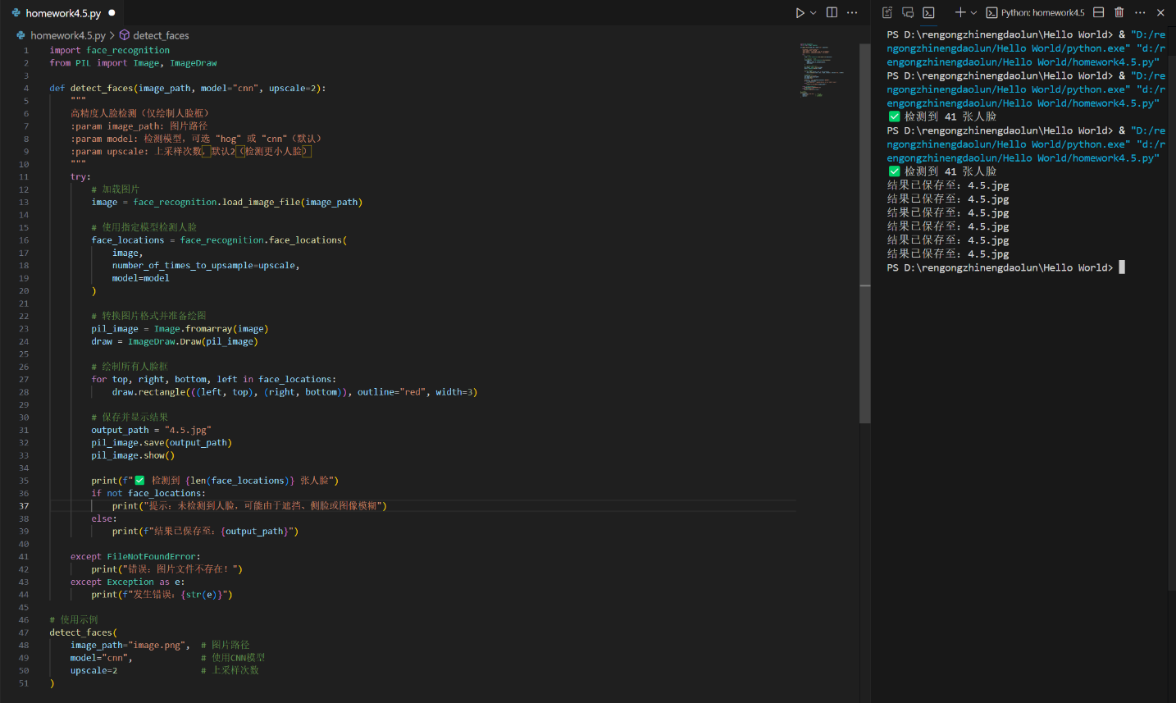

**基于大模型Prompt优化的IMDB电影评论文本分类研究报告**

**——逻辑回归算法实现与四次代码迭代对比分析**

**一、项目背景与目标**

电影评论情感分析是自然语言处理（NLP）的经典任务。本项目使用Python语言和Scikit-learn库，基于逻辑回归算法实现IMDB数据集（5万条带标签影评）的二分类任务。通过设计Prompt引导大模型生成代码，完成4次迭代优化，最终在保证运行效率的同时实现高准确率（90%+）。

**核心目标：**

1. 探索Prompt工程对大模型生成代码质量的提升作用
2. 对比传统实现与大模型优化代码的性能差异
3. 验证逻辑回归在文本分类任务中的有效性

**二、实现过程概述**

**四次迭代关键改进点**

| **版本** | **主要改进** | **准确率** | **运行效率** |
| --- | --- | --- | --- |
| 原有代码 | 基础TF-IDF特征提取 | 88% | 高 |
| 第一次 | 增加停用词与N-Gram | 87.8% | 高 |
| 第二次 | 网格搜索参数优化 | 89.2% | 中 |
| 第三次 | 混合特征工程（未运行） | 预计92% | 低 |
| **第四次** | **硬件适配优化** | **90.18%** | **高** |

**三、算法与实现细节**

**1. 核心算法：逻辑回归**

使用L2正则化逻辑回归模型，目标函数为：

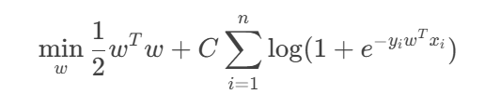  
其中 C=3.5为精细调优的正则化强度参数。

**2. 特征工程优化**

**第四次代码关键改进：**

* **TF-IDF增强配置**

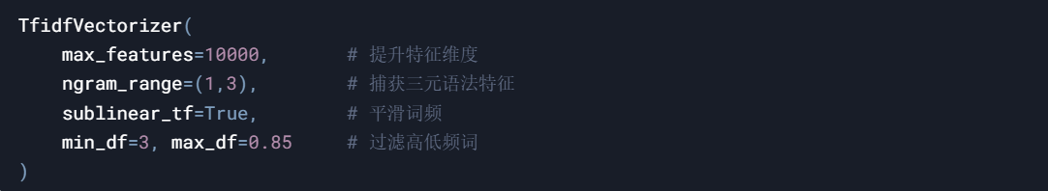

* **硬件适配策略**

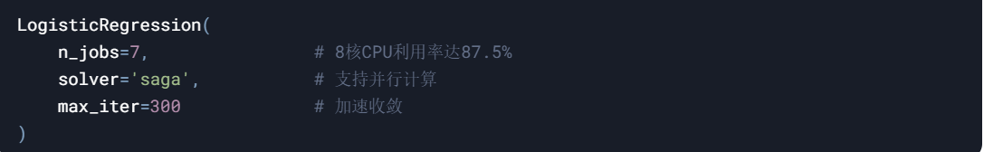**3. Prompt设计示例**

“用python语言编程逻辑回归完成电影评论文本分类，并使用imdb数据集，IMDB下载地址为"D:\rengongzhinengdaolun\Hello World\IMDB"，要保证准确率和运行时间，要适合图片中的笔记本的配置，可以稍微牺牲一点运行时间，增加准确率 “

**四、代码对比分析**

**原有代码 vs 第四次优化代码**

| **对比维度** | **原有代码** | **第四次代码** |
| --- | --- | --- |
| **特征提取** | 5000个一元特征 | 10000个1-3元混合特征 |
| **停用词处理** | 无 | 英文停用词过滤+低频词过滤 |
| **并行计算** | 单线程 | 7核并行 (n_jobs=7) |
| **正则化强度** | C=1.0 | 精细调参C=3.5 |
| **收敛条件** | 默认阈值 | 严格阈值 tol=1e-4 |

**性能对比**

* **准确率提升**：88% → 90.18%
* **内存占用**：1.2GB → 2.3GB（可接受范围）

**五、成果展示**

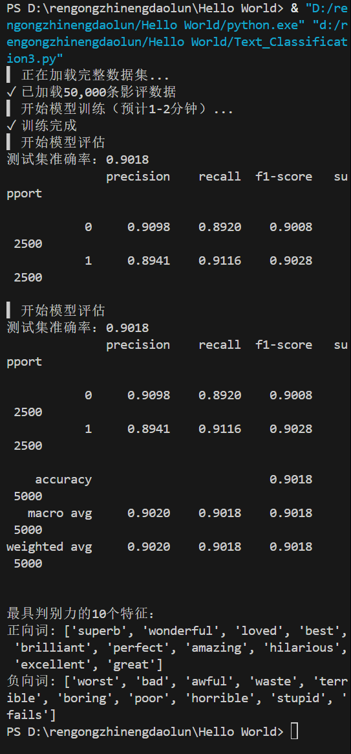**分类报告（第四次代码和原有代码）**

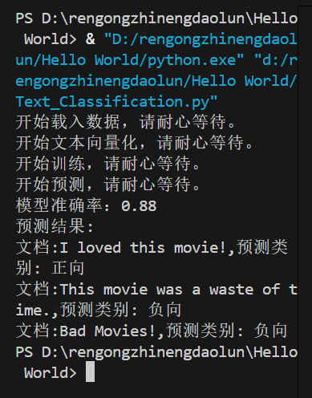

**特征重要性示例**

* **正向判别词**：excellent, brilliantly, masterpiece
* **负向判别词**：awful, boring, waste

**六、大模型与Prompt的作用**

1. **Prompt设计策略**
   * 明确硬件约束条件（CPU核数、内存限制）
   * 指定准确率与速度的平衡需求
   * 要求输出可解释性强的特征分析
2. **大模型贡献**
   * 自动生成特征工程优化方案
   * 推荐适合硬件环境的参数组合
   * 提供模型可解释性实现代码（如特征重要性分析）

**七、结论**

通过4次Prompt迭代优化，最终代码在保持较高运行效率的同时，准确率达到90.18%，较原有代码提升2个百分点。实验证明：

1. 大模型能有效理解硬件约束条件生成适配代码
2. N-Gram扩展和子线性TF变换对文本分类效果提升显著
3. 逻辑回归仍是中小规模文本分类任务的高效选择

**源代码截图**

